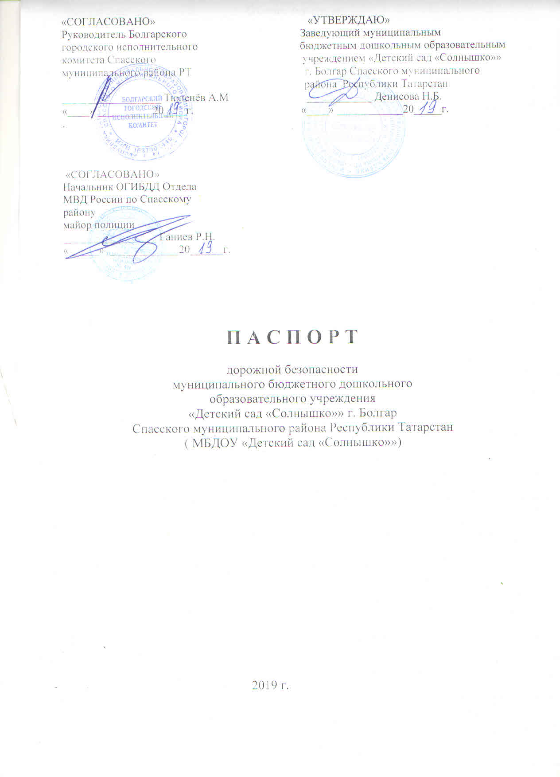
«СОГЛАСОВАНО» «УТВЕРЖДАЮ»

Руководитель Болгарского Заведующий муниципальным

городского исполнительного бюджетным дошкольным образовательным

комитета Спасского учреждением «Детский сад «Солнышко»»

муниципального района РТ г. Болгар Спасского муниципального

района Республики Татарстан

__________________ Тюленёв А.М ____________ Денисова Н.Б.

«____» __________20____г. «____» ____________20_____г.

.

«СОГЛАСОВАНО»

Начальник ОГИБДД Отдела

МВД России по Спасскому

району

майор полиции

_________________ Ганиев Р.Н.

« _____» _____________20______г.

П А С П О Р Т

дорожной безопасности

муниципального бюджетного дошкольного

образовательного учреждения

«Детский сад «Солнышко»» г. Болгар

Спасского муниципального района Республики Татарстан

( МБДОУ «Детский сад «Солнышко»»)

2019 г.

Общие сведения

муниципальное бюджетное дошкольное образовательное учреждение «Детский сад «Солнышко»» г. Болгар Спасского муниципального района Республики Татарстан»

Юридический адрес: 422840, РТ Спасский район г.Болгар, ул.Советская д.32

Фактический адрес: 422840, РТ Спасский район г.Болгар, ул.Советская д.32

Руководители образовательного учреждения:

Заведующий Денисова Наталья Борисовна 8(84347)3-07-67

Старший воспитатель Трофимова Екатерина Евгеньевна8(84347)3-07-67

Эл. почта dousolnishko.denisova@yandex.ru
Ответственный работник старший воспитатель Трофимова Е.Е.
за мероприятия по профилактике 8(84347)3-07-67
детского травматизма

Ответственные работники методист ОО Егоров В.Г.
муниципального органа 8 (84347) 3-10-85
образования

Ответственные от Гос.инспектор Усов А.А.
Госавтоинспекции Инспектор по пропаганде Фасхутдинова З.Г.
8 (84347) 3-08-22

Руководитель Болгарского городского
Исполнительного комитета Спасского
муниципального района РТ 3-10-41 Тюленев А.М.
_

Заместитель генерального директра
По эксплуатации автомобильных дорог
ОАО «Алексеевскдорстрой» 8 (84341) 2-60-27 Гатин Э.Р.

Количество воспитанников 122

Наличие уголка по БДД «Уголок безопасности» находится в группах МБДОУ «Детский сад «Солнышко»» _________

Наличие автогородка (площадки) по БДД нет.

Наличие автобуса в образовательном учреждении нет

 | Наличие выходов с территории учреждения, граничащих непосредственно с внутри дворовыми проездами или транспортными магистралями населенного пункта | 2
 | Наличие выездов с территории учреждения, граничащих непосредственно с внутри дворовыми проездами или транспортными магистралями населенного пункта | 1
 | Наличие уголка по БДД | имеется, в каждой группах

В каких возрастных группах проводятся занятия по БДД

В 5 возрастных группах

№ | Возрастная группа | Ответственные воспитатели | Кол-во детей
1 1. | Младшая группа | Советникова М.И.; Трофимова Е.Е. | 16
2. | Средняя группа | Сесина Е.И.; Денисова А.М. | 25
23. 3. | Старшая группа | Давыдова Л.В.; Чуксина Е.А. | 22
3 4. | Подготовительная «А» | Королева Т.А.; Горохцева Е.В. | 25
 | Подготовительная «Б» | Бырина Т.Г. Чуксина Е.А. | 14
 | ВСЕГО |  | 111

Телефоны оперативных служб:

01 Пожарная служба 3-07-62
02 Полиция 3-00-18
03 Скорая медицинская помощь 3-02-21
04 Аварийная служба газа 3-02-24
Поисково-спасательная служба 3-07-62

